Sistema de Control para Galvanoplastia de PCBs

Autor
Ing. Francisco Suárez

Director del trabajo
Ing. Juan Manuel Cruz

Jurado propuesto para el trabajo
- Esp. Ing. Jorge Fonseca
- Esp. Ing. Diego Brengi
- Esp. Ing. Ramiro Alonso

Este plan de trabajo ha sido realizado en el marco de la asignatura Gestión de Proyectos entre octubre y noviembre de 2016.

Tabla de contenido

Registros de cambios 3
Acta de Constitución del Proyecto 4
Descripción técnica-conceptual del Proyecto a realizar 5
Identificación y análisis de los interesados 6
1. Propósito del proyecto 7
2. Alcance del proyecto 7
3. Supuestos del proyecto 8
4. Requerimientos 8
5. Entregables principales del proyecto 10
6. Desglose del trabajo en tareas 10
7. Diagrama de Activity On Node 12
8. Diagrama de Gantt 13
9. Matriz de uso de recursos de materiales 15
10. Presupuesto detallado del proyecto 15
11. Matriz de asignación de responsabilidades 16
12. Gestión de riesgos 17
13. Gestión de la calidad 19
14. Comunicación del proyecto 23
15. Gestión de Compras 24
16. Seguimiento y control 24
17. Procesos de cierre 25

Registros de cambios

Revisión | Detalle de los cambios realizados | Fecha
1.0 | Creación del documento | 14/10/2016
1.1 | Corrección de primera revisión | 29/10/2016
1.2 | Primer versión completa del documento | 07/11/2016

Acta de Constitución del Proyecto

Buenos Aires, 14 de octubre de 2016

Por medio de la presente se acuerda con el Sr. Francisco Suárez que su Proyecto Final de la Carrera de Especialización en Sistemas Embebidos se titulará “Sistema de Control para Galvanoplastia de thru-holes PCBs”, consistirá esencialmente en el prototipo preliminar de un módulo de monitoreo y control en planta de fabricación , y tendrá un presupuesto preliminar estimado de 600 hs de trabajo, con fecha de inicio sábado 14 de octubre de 2016 y fecha de presentación pública lunes 31 de julio de 2017.
Se adjunta a esta acta la planificación inicial.

Ariel Lutenberg Ing. Enrique Shoji
Director de la CESE-FIUBA Director DAI CHI Circuitos

Ing. Juan Manuel Cruz
Director del Trabajo Final

Ing. Jorge Fonseca Diego Brengi
Jurado del Trabajo Final Jurado del Trabajo Final
Ing. Ramiro Alonso Jurado del Trabajo Final

Descripción técnica-conceptual del Proyecto a realizar

Consiste en monitoreo y control del proceso de galvanización de las vías o through holes de los PCBs doble capa. Este proceso es el encargado de lograr la conductividad entre pistas ubicadas en placas opuestas, y el que permite la soldadura de componentes de este tipo de tecnología al pcb.
En la figuras 1 se muestra una proceso de galvanización correcto en un PCB; la figura 2 muestra un perfil de una vía correctamente galvanizada donde el espesor del cobre conductor es uniforme y la cavidad mantiene un diámetro constante.

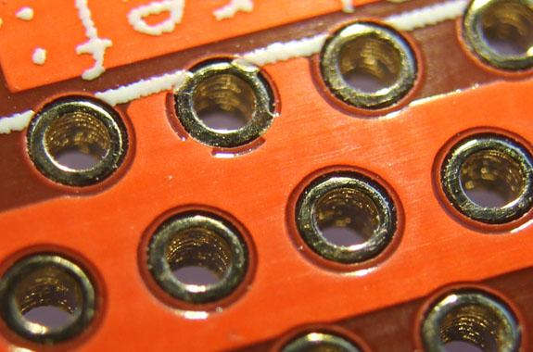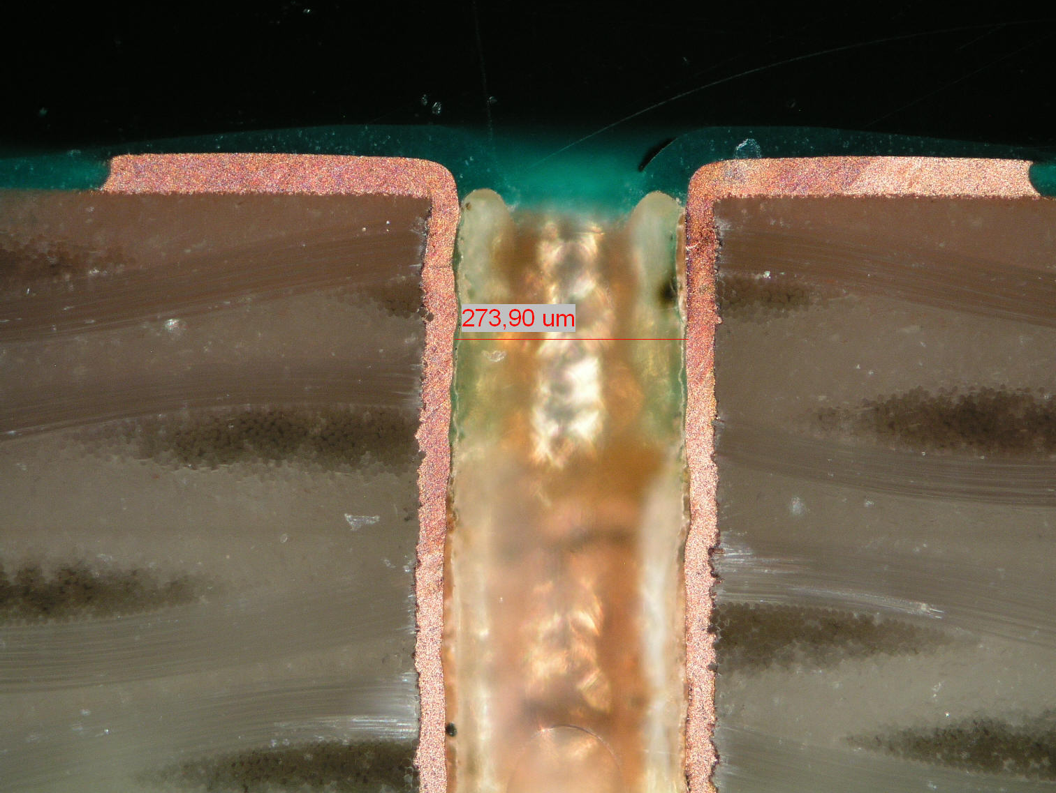
Figura 1 Figura 2

Cuando este proceso no ocurre corretamente se originan distintas fallas, donde las más comunes son: vías sin galvanizar, vías obstruidas por exceso de galvanizado y capa no uniforme de metal cobre en la vía con riesgo de no conductividad.
El proceso requiere una sucesión de baños por distintas soluciones químicas y enjuagues por agua. Luego tras el secado de las placas pcb, estas son sumergidas en la solución salina para ser sometidas a la electrolisis y posterior galvanizado con cobre de los agujeros pasantes. Los pasos descritos en la figura 3:
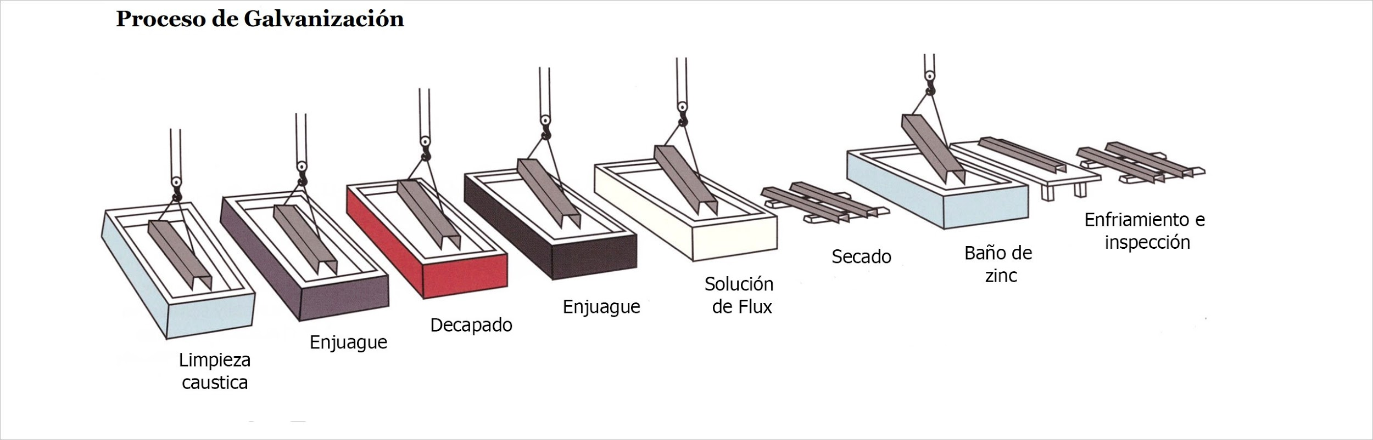
Figura 3
En el presente proyecto el control se efectuará principalmente sobre la última cubeta, encargada del proceso de electrólisis, y en algunas de las precedentes donde solo debe ser controlada la temperatura de la solución a través de la activación de una resistencia eléctrica.
Entre otras de las variables a controlar en dicho proceso serán: conductividad de la solución química, corriente neta entregada, nivel de líquidos en las bachas, siendo necesario prever la adición de futuras variables a fin de refinar el proceso.

Identificación y análisis de los interesados

Rol | Nombre y Apellido | Puesto
Auspiciante | Ing. Enrique Shoji | Director DAI CHI Circuitos
Cliente | Ing. Enrique Shoji | Director DAI CHI Circuitos
Responsable | Ing. Francisco Suárez | Estudiante CSE
Colaboradores | Javier Taddey  Nicolas Shoji | Ingenieros DAI CHI Circuitos
Orientadores | Ing. Juan Cruz | Docente CSE
Usuario Final | Operarios de planta | Técnicos producción DAI CHI Circuitos

Cliente/Auspiciante: Busca mejorar el proceso productivo con la asistencia tecnológica de manera gradual. Su primer objetivo es tener conocimiento de variables esenciales en tiempo real. No escatima en gastos pero quiere que la solución elegida sea la más confiable y robusta.

Colaboradores: Pertenecen al equipo de ingeniería de la empresa. Son los encargados de implementar la nueva planta de galvanización. Están muy informados sobre el proceso y son los principales encargados de decidir sobre detalles técnicos.

Usuario Final/Opositores: Actualmente usan un planta que es completamente controlada a mano. Los operadores tienen muchas libertades y técnicas para realizar el proceso. Podrían no estar a gusto con la colocación de un control automático que les limite el campo de acción. Hay que convenir con ellos cuestiones de uso y manejo del instrumental.

1. Propósito del proyecto
El propósito de este proyecto es poder asistir con tecnología adecuada a la realización correcta del proceso de galvanizado que es fundamental para evitar fallas asociadas al factor humano, a través de la asistencia para la acción manual donde sea necesario, y la automatización para las demás partes. Además como segundo objetivo se busca la optimización del uso de recursos materiales y humanos, a fines de incrementar la rentabilidad del proceso.
Al mismo tiempo se busca impulsar la automatización y tecnificación de un proceso industrial a través de la tecnología más fiable y con los máximos estándares que exige el proceso industrial. La necesidad de tener control en tiempo real de las variables involucradas en el proceso físico-químico a fin de lograr una metalización de los agujeros óptima, impacta de gran manera al momento de lograr la mayor productividad y calidad de este proceso industrial. Estos objetivos pertenecen a la visión del Ing. Enrique Shoji impulsor de este proyecto y directivo de la planta.

2. Alcance del proyecto
El proyecto incluye:
- Estudio preliminar de las arquitecturas adecuadas para la implementación del sistema principal y subsistemas.
- Diseño de alto nivel (arquitectura) del sistema.
- Diseño del sistema en lenguaje C para plataforma CIAA.
- Plan de pruebas unitarias y ensayos (testbenchs) para cada subsistema.
- Plan de pruebas de integración y ensayos (testbenchs) para agrupaciones de subsistemas.
- Plan de pruebas del sistema y ensayos (testbenchs) para el sistema completo.
- Documentación del sistema y subsistemas que incluye:
  - Descripción de entradas y salidas (frecuencias, tamaño y tipos de datos, señales de control, etc.)
  - Descripción de parámetros del sistema.
  - Requerimientos funcionales implementados trazables a los requerimientos del proyecto (matriz de trazabilidad).
  - Hipótesis de diseño, justificación de la elección del diseño, estudios previos y marco teórico.
  - Diagrama de arquitectura
  - Reporte de ensayos realizados
  - Referencias bibliográficas
- Analisis y construccion del banco de pruebas.

El presente proyecto no incluye:
- Estudio de los sensores y actuadores, se basará dicha información en los datos dados por el cliente.
- Analisis de mejor solucion para implementación de sistema de reporte remoto de variables y registros históricos. Se adaptará dicha información a la manera más conveniente.
- Test del sistema en lugar de producción. La planta aún se encuentra en diagramado y construcción y los plazos de finalización pueden exceder el plazo de finalización del proyecto.

3. Supuestos del proyecto
Se supone que para poder integrar dicho controlador con los actuadores, se deberá realizar un circuito electrónico adicional cuando se lo requiera.
Se supone que la CIAA es Industrial, ya que su diseño está preparado para las exigencias de confiabilidad, temperatura, vibraciones, ruido electromagnético, tensiones, cortocircuitos, etc., que demandan los productos y procesos industriales.
Se tendrá asistencia de parte de personal interno de la empresa en la definición de partes pertinentes al proceso químico. El conocimiento en detalle del cómo y el por qué los brindará el cliente.

4. Requerimientos
Los siguientes requisitos fueron solicitado por el cliente y consensuados con el responsable.
- Requerimientos Funcionales
  - Temperatura (RFTEM)
    - El sistema medirá la temperatura con un resolución de 1°C, cada 15 segundos.
    - El sistema mantendrá la temperatura controlada dentro de rangos prefijados según la cuba a cual corresponda, con un PID con auto aprendizaje a no más de 5°C de dispersión.
    - El sistema elevará la temperatura a través de la activación de una salida digital conectada a una resistencia.
    - La señal de temperatura será pasada a través de una ventana Smith Trigger (para evitar la intermitencia y generación de ruido en activaciones bruscas de la resistencia).
    - En caso de que la temperatura salga de rango por más de 5 minutos, se considerará interrumpir el proceso y emitir una alarma.
    - El sistema almacenará valores de temperatura de al menos 6 horas de funcionamiento en un archivo en memoria flash.
  - Energía (RFENE)
    - El software medirá la corriente total (DC) entregada al proceso de electrólisis cada 15’ segundos, con 1Amp de resolución.
    - El software medirá la tensión aplicada (DC) entre los bornes del electrólisis cada 15’ segundos con 1V de resolución.
    - El sistema almacenará valores de corriente y tensión de por lo menos 6hs de funcionamiento en un archivo en memoria flash.
    - Los rangos de valores óptimos de tensión y corriente serán tomados de los parámetros de lote ingresados por el usuario.
  - Conductividad (RFCOND)
    - El software medirá la conductividad, sólo en los tanques de agua desionizada, a través de una entrada analogica cada 60 segundos con resolución a definir.
    - El sistema debe activar una alarma si después de 10 minutos el nivel de conductividad no baja del valor máximo admisible, a definir luego.
  - Tiempos (RFTI)
    - El software llevará un conteo del tiempo entre cada baño en las bateas, desde el momento que se inicia hasta el final del proceso.
    - El sistema llevará un conteo regresivo de duración variable según la etapa, que inicia y detiene con un pulsador manual. Al completarse el tiempo debe emitir un señal luminico/sonora para que el operador prosiga a la siguiente etapa.
    - En cada etapa deberá avisar y esperar a que un operario habilite la iniciación de la siguiente etapa.
  - Niveles de bateas (RFNB)
    - Evaluará que los niveles de líquido dentro del galvanizador estén dentro de los rangos permitidos de operación.
    - En caso de superar algún nivel crítico por más de 60 segundos se emitirán alarmas y se considera la interrupción del proceso.
  - Interfaces Hombre-Máquina (RFHMI)
    - El sistema mostrará por pantalla gráfica el estado del sistema de modo con variables a definir.
    - El sistema contará con un método de ingreso de parámetros de lote, a procesar en modo texto.
    - Deberá permitir ingresar parámetros en modo manual y en modo automático, como letras y números.
    - Deberá brindar a través de una interfaz ethernet los históricos almacenados en memoria flash de variables del proceso que necesiten ser auditadas tras una etapa o tras el proceso completo. El máximo de registros será de XX número de puntos en formato YY.
    - El sistema mostrará por pantalla los rangos de valores óptimos de tensión y corriente según el lote ingresado, que deberán ser configurados manualmente en la interfaz de la fuente de alimentación principal del galvanizador. El sistema esperará una confirmación de que la fuente se configuró. El valor se podrá consultar una vez iniciado el proceso.

- Requerimientos de Interfaz
  - Temperatura (RITEM)
    - La temperatura se medirá en los tanques, con un sensor por tanque multiplexadas a una entrada analogica.(+7AI)
    - La temperatura se controlará en los tanques por accionamiento de 1 resistencia térmica por tanque. En total se controlará en tres tanques. (+3DO)
  - Energía (RIENE)
    - Tendrá un sensor de alta corriente (500A) por cuba galvánica. Se tienen 2 cubas de galvanizado y 2 sensores por cuba. (+4AI)
    - Tendrá un sensor de tensión (5V) conectados a los bornes de las 2 cubas de galvanización, dando un total de 2 sensores analógicos. (+2AI)
  - Conductividad (RICOND)
    - Tendrá una electroválvula conectada a una salida digital por cada batea donde se tenga agua desionizada. (+6DO)
    - Tendrá un sensor de conductividad conectado a cada batea con agua desionizada. En total se tienen seis sensores en entrada analogica. (+6AI)
  - Niveles de bateas (RINB)
    - Tendrá sensores de nivel en los tanques donde haya control de temperatura. En total son 3 a entradas del tipo digital. (+3DI/AI)
  - Interfaces Hombre-Máquina (RIHMI)
    - Mostrará información a través de un puerto VGA/HDMI con una taza de refresco menor a 5 segundos. (+1USB o +1RS485)
    - Tomará de una entrada serie USB los valores de lote. (+1USB)
    - Accionará a través de una salida digital una alarma sonora/luminica en caso de algún tipo de falla. (+1DO, +1AO)
    - Contará con pulsadores a fin de poder detener y accionar el procesos de galvanización, conectados a una entrada binaria. En total se piensan 2 pulsadores. (+2DI)
    - Contará con balizas de señalización de estado del sistema, verde funcionando, rojo detenido. Se tienen dos salidas digitales en total. (+2DO)
    - Dispondrá de una conexión remota a través de ethernet. (+1ETH)

- Requerimientos no Funcionales (RNF)
  - Deberá ser probada la funcionalidad a través de un banco de pruebas que se ajuste al comportamiento del sistema.

- Restricciones de Diseño (RD)
  - De los requerimientos de interfaz se resume que como mínimo el hardware deberá contar con las siguientes interfaces:
- Entradas analogicas: (AI) = 19
- Entradas digitales: (DI) = 3
- Salidas analogicas: (AO) = 1
- Salidas digitales: (DO) = 12
- Puerto USB: (USB) = 2
- Puerto serie: (RS485) = 1
- Puerto RED: (ETH) = 1

- Requerimientos a Futuro (RAF)
  - Brindar información acerca de si es necesario realizar una limpieza de sistema. Se puede utilizar como parámetro el número de procesos que se ejecutaron.
  - Deberá permitir loguearse al iniciar el proceso como un responsable de operación.
  - Deberá interactuar con una cinta de transportación automática que llevará las placas de una batea a otra. Accionara los motores de transporte y de elevación.
  - Si no se respetan los tiempos el sistema deberá dejar asentado el técnico y las acciones manuales ejecutadas a fin de tener un histórico antes posibles fallas en el lote.
  - Deberá detectar si el sistema de extracción de gases está activo.
  - Deberá controlar el ventilador del sistema extractor de gases con un regulador por frecuencia o ancho de pulso.
  - Deberá detectar si la inyección de aire está activa en los tanques que lo requieren.

5. Entregables principales del proyecto
- Dispositivo para realizar el control funcional de proceso incluido placas con periféricos.
- Documento de Ingeniería de detalle, incluye el BOM.
- Documento diagramas de armado, conexionado e instalación.
- Manual de usuario.
- Informe final.

6. Desglose del trabajo en tareas
- Gestión de Proyecto - 80hs
  - Planificación (40hs)
  - Análisis del proyecto (40hs )
- Placa Testing/Banco de pruebas - 160hs
  - Diagrama en bloques (35hs)
  - Diseñar el circuito electrónico para placa base (40hs)
  - Verificación del circuito (20hs)
  - Elaboración del PCB (45hs)
  - Soldado y verificación de la placa (20hs)
- Integración de la placa testing baseboard - 100hs
  - Diagrama en bloques de software de testeo (30hs)
  - Programación de los bloques (50hs)
  - Verificación del correcto funcionamiento (20hs)
- Firmware Sensores y Actuadores - 360hs
  - Definición de arquitectura (40hs)
  - Definición de interfaces (20hs)
  - Programación de funciones p/sensores (100hs)
  - Programación de funciones p/actuadores (100hs)
  - Programación de funciones de prueba (60hs)
  - Documentación del firmware (40hs)
- Firmware Interfaces - 180hs
  - Diseño de la interfaz (20hs)
  - Definición de la Arquitectura (20hs)
  - Programación de funciones p/ethernet (60hs)
  - Programación de la interfaz (80hs)
- Cierre - 130hs
  - Pruebas de funcionamiento (20hs)
  - Verificación y Validación (40hs)
  - Memoria del Trabajo (60hs)
  - Manual de uso (20hs)
  - Presentación Final (30hs)
Tiempo total:1010hs

7. Diagrama de Activity On Node

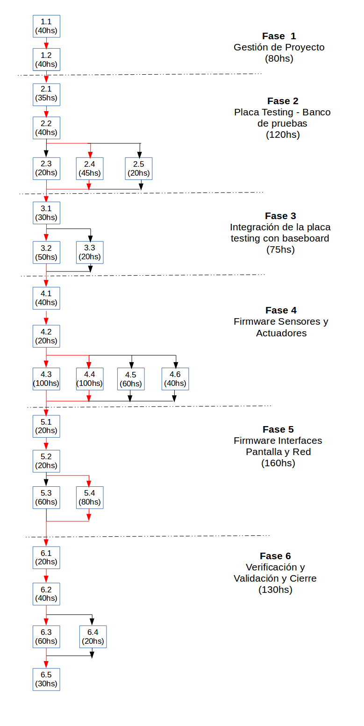
Camino crítico: 710hs

8. Diagrama de Gantt

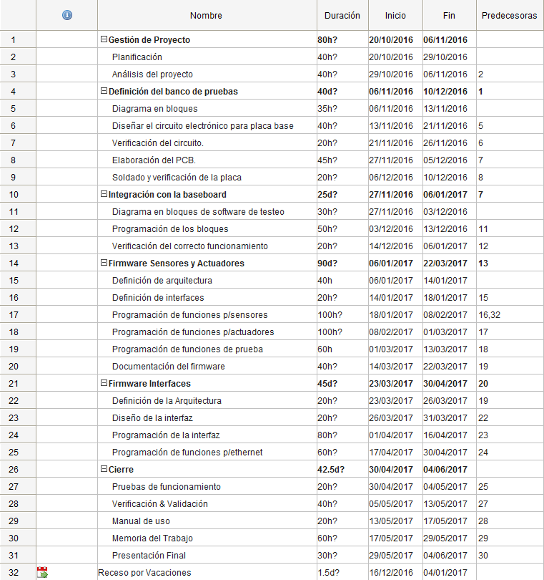
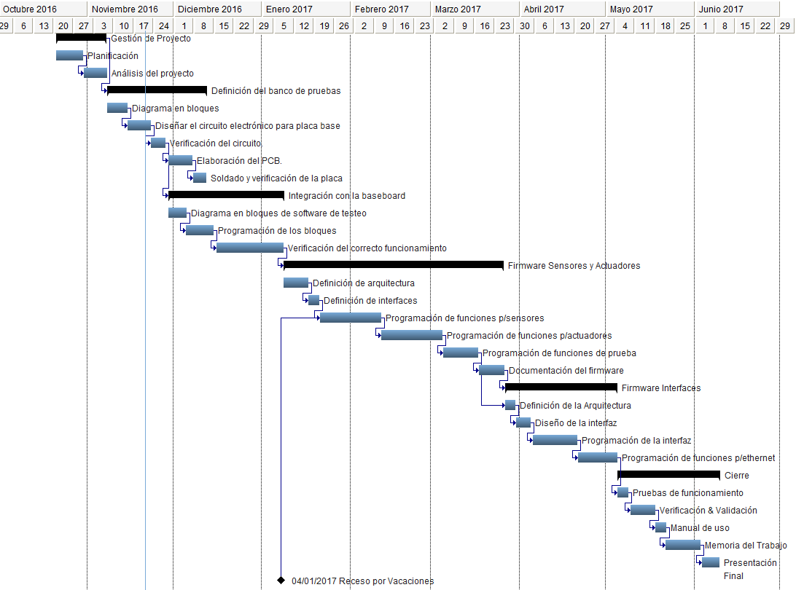

9. Matriz de uso de recursos de materiales

Código WBS | Nombre de la tarea | Recursos requeridos (horas)
Código WBS | Nombre de la tarea | Banco Pruebas | PC | CIAA
1.x | Gestión de Proyecto | 0 | 80 | 0
2.x | Definición del banco de pruebas | 20 | 100
3.x | Integración con la baseboard | 25 | 50 | 50
4.x | Firmware Sensores y Actuadores | 100 | 230 | 230
5.x | Firmware Interfaz Pantalla | 100 | 220 | 220
6.x | Verificacion y Validacion | 100 | 200 | 100

10. Presupuesto detallado del proyecto

Categoría | Detalles | Costos
Costos Directos | CIAA | 3000
 | Componentes Electrónicos | 1000
 | Fabricación PCB | 1000
 | 1000 Hs/Hombre * 300$/Hs | 300000
 | Subtotal: | 305000
Costos Indirectos | 30% de los Gastos directos | 91500
Costo Total |  | 396500

11. Matriz de asignación de responsabilidades

Referencias: P = Responsabilidad Primaria
S = Responsabilidad Secundaria
A = Aprobación
I = Informado
C = Consultado

Código WBS | Título de la tarea | Francisco Suárez  Responsable | Enrique Shoji  Impulsor | Javier Taddey  Colaborador | Nicolas Shoji  Colaborador | Operario
2.X | Definición del banco de pruebas | R | A | S | S | C
3.X | Integración con la baseboard | R | A | S | S | C
4.X | Firmware Sensores y Actuadores | R | I | C | C | -
5.X | Firmware Interfaz Pantalla | R | A | C | C | C
6.X | Verificación Validación y Cierre | R | A | I | I | I

12. Gestión de riesgos

12.1. Detallaremos los siguientes riesgos cuantificándolos de la siguiente forma:
Severidad (S): mientras más severo, más alto es el número (números del 1 al 10).
Ocurrencia (O): mientras más probable, más alto es el número ( del 1 al 10).

Riesgo 1: No lograr implementar una interfaz gráfica básica para funcionamiento.
- Severidad (8): es fundamental para que el operador tenga un conocimiento del proceso actual.
- Ocurrencia (7): media alta ya que es posible que la implementación de la lógica de control se prolongue.

Riesgo 2: Que el control del proceso requiera de más complejidad de la contemplada
- Severidad (9): es fundamental para la funcionalidad del proyecto.
- Ocurrencia (3): media baja ya que es se contemplarán dentro de los requerimientos cuales serán de mayor prioridad.

Riesgo 3: No tener suficiente comunicación con los colaboradores del proyecto.
- Severidad (9): es fundamental para cumplir la funcionalidad del sistema.
- Ocurrencia (6): media alta, es probable que durante el periodo de cierre de año y posterior receso no contar con la disponibilidad de los mismos.

Riesgo 4: No cumplir con plazos planteados
- Severidad (S): 10 (diez) La severidad es máxima ya que no se podrá presentar el proyecto en el plazo acordado y finalizar la especialización.
- Ocurrencia(O): 7(siete) La probabilidad es media-alta ya que a menudo, los proyectos que involucran desarrollos requieren de mayor cantidad de horas de lo previsto.

Riesgo 5: Falta de tiempo de recursos humanos por contingencias ajenas al proyecto
- Severidad (S): 9 (nueve) La severidad es alta ya que el tiempo es un recurso fundamental para el desarrollo de este proyecto.
- Ocurrencia(O): 4(cuatro) La probabilidad es media-baja ya que se prevé una alta dedicación al proyecto.

12.2. Tabla de gestión de riesgos: (El RPN se calcula como RPN=SxO)
Riesgo | Severidad | Ocurrencia | RPN | Severidad* | Ocurrencia* | RPN*
1 | 8 | 7 | 64 | 2 | 7 | 14
2 | 9 | 3 | 27 | - | - | -
3 | 9 | 6 | 54 | 5 | 4 | 20
4 | 10 | 7 | 70 | 10 | 3 | 30
5 | 9 | 4 | 36 | - | - | -
Criterio adoptado: Se tomarán medidas de mitigación en los riesgos cuyos números de RPN sean mayores a 50.
Nota: Los valores marcados con (*) en la tabla corresponden luego de haber aplicado la mitigación.

12.3. Plan de mitigación de los riesgos que originalmente excedían el PRN máximo establecido:

Riesgo 1: No lograr implementar una interfaz gráfica básica para funcionamiento.
- Medida de mitigación: Se buscará implementar una interfaz de señalización con control de indicadores con leds. De esta forma se puede brindar información básica. Se reduce la severidad del riesgo de 9 (nueve) a 2 (dos).
- Severidad (S): 2(dos) La severidad es baja ya que se dispone de una alternativa para finalizar el trabajo.
- Ocurrencia(O): 7 (tres) media alta, se mantiene ya que es algo asociado a la capacidad de finalización en término de etapas anteriores.

Riesgo 3: No tener suficiente comunicación con los colaboradores del proyecto.
- Medida de mitigación: Se buscará reducir el número de detalles técnicos que necesiten consultarse en las primeras reuniones. Se buscará también poder tener acceso a la placa de testing o bien tener una versión simplificada de la misma fuera de la empresa.
- Severidad (S): 5(tres) La severidad es media ya que aún podrían surgir dudas o inconsistencias durante el desarrollo del software que necesiten ser consultadas y no tener soporte.
- Ocurrencia(O): 4 (seis) La probabilidad es media baja ya que se reducirán las temas que requieran ser consultados con los colaboradores.

Riesgo 4: No cumplir con plazos planteados.
- Plan de mitigación: Se trabajará en base a la planificación para predecir tempranamente desvíos y tomar las medidas necesarias para corregirlos, por ejemplo, dedicar horas adicionales, buscar el consejo de especialistas, etc. De esta manera, se reduce tanto la probabilidad de ocurrencia como la tasa de no detección.
- Severidad (S): 10 (diez) La severidad es máxima ya que no se podrá presentar el proyecto en el plazo acordado y finalizar la especialización.
- Ocurrencia(O): 3(tres) La probabilidad es media-baja ya que se dispondrán de mecanismos para dedicar más horas al proyecto, contar con el consejo de especialistas, etc.

13. Gestión de la calidad
Para cada uno de los requerimientos del proyecto se indican a continuación qué elementos se deben verificar durante la etapa de diseño y cuales validar tras la etapa de implementación. Los mismo se separan según el subconjunto de rutinas que aplican:

1. Temperatura (RFTEM)
Req 1.1: El sistema medirá la temperatura con un resolución de 1°C, cada 15 segundos.
- Verificación: la sensibilidad del termómetro a usar se debe corresponder con el rango de entrada del puerto analógico.
- Validación: con el banco de pruebas emular el rango de comportamiento y resolución obtenida con el sistema.
Req 1.2: El sistema mantendrá la temperatura controlada dentro de rangos prefijados según la cuba a cual corresponda, con un PID y auto aprendizaje, a no más de 5°C de dispersión.
- Verificación: la sensibilidad del termómetro usado debe ser menor a 5°C.
- Validación: al variar la señal sensada fuera de los rangos se deben observar cambios en la salida digital asociada.
Req 1.3: El sistema elevará la temperatura a través de la activación de una salida digital conectada a una resistencia.
- Verificación: el accionamiento debe hacerse a través de un actuador que maneje los voltajes de la salida digital de la baseboard.
- Validación: con el banco de pruebas emular el comportamiento ante un descenso de temperatura mínima y comprobar el acción de la salida digital que controla a la resistencia calefactora. Verificar con un termómetro para calibrar.
Req 1.4: La señal de temperatura será pasada a través de una ventana Smith Trigger (para evitar la intermitencia y generación de ruido en activaciones bruscas de la resistencia).
- Verificación: la baseboard seleccionada debe tener la capacidad de manejar este tipo de filtro digital o bien deber ser implementado externamente.
- Validación: con el banco de pruebas se emularán variaciones dentro y fuera del rango de la ventana observando el comportamiento del actuador de resistencia.
Req 1.5: En caso de que la temperatura salga de rango por más de 5’ , se considerará interrumpir el proceso y emitir una alarma.
- Verificación: el sistema debe poder manejar un temporizador independiente que permita detectar el tiempo máximo de espera sin afectar el funcionamiento de los otros subsistemas.
- Validación: comprobar usando el banco de pruebas que al salirse de rango el sensor de temperatura máxima se accione la salida de control de alarma y que se normalice al volver al rango normal. Verificar con un termómetro para calibrar.
Req 1.6: El sistema almacenará valores de temperatura de al menos 6 horas de funcionamiento en un archivo en memoria flash.
- Verificación: el sistema debe de contar con memoria externa suficiente para poder almacenar el número de registros.
- Validación: al correr el programa durante un lapso se deben verificar el registro de valores en memoria. Luego dejarlo correr el tiempo correspondiente para alcanzar el máximo de muestras.

2. Energía (RFENE)
Req 2.1: El software medirá la corriente total (DC) entregada al proceso de electrólisis cada 15’ segundos, con 1 Amp de resolución.
- Verificación: revisar en hojas de datos del sensor de corriente la precisión.
- Validación: con el banco de pruebas emular el comportamiento ante un del sensor de corriente y debe variar con la precisión del registro de tensión, ayudándose con un tester.
Req 2.2: El software medirá la tensión aplicada (DC) entre los bornes del electrólisis cada 15’ segundos con 1V de resolución.
- Verificación: revisar hojas en datos del sensor de tensión que maneje la precisión.
- Validación: con el banco de pruebas emular el rango de comportamiento y resolución obtenida con el sistema.
Req 2.3: El sistema almacenará valores de corriente y tensión de por lo menos 6 hs de funcionamiento en un archivo en memoria flash.
- Verificación: debe contar con memoria flash suficiente para el volumen de datos.
- Validación: al correr el programa durante un lapso se deben verificar el registro de valores en memoria. Luego dejarlo correr el tiempo correspondiente para alcanzar el máximo de muestras.
Req 2.4: Los rangos de valores óptimos de tensión y corriente serán tomados de los parámetros de lote ingresados por el usuario.
- Verificación: debe contar con una interfaz de entrada de parámetros manual.
- Validación: con el teclado de entrada se deberá ingresar los valores y luego quedar registrados en las variables internas.

3. Conductividad (RFCOND)
Req 3.1: El software medirá la conductividad, sólo en los tanques de agua desionizada, a través de una entrada analogica cada 60 segundos con resolución a definir.
- Verificación: contará con las entradas para este tipo de sensor, además el sensor debe manejar la resolución pedida.
- Validación: con el banco de pruebas emular valores verificados concentración de químicos en agua y a través de los sensores correspondientes verificar que el valor obtenido sea el correcto.

Req 3.2: El software compensará eventuales desviaciones de la conductividad óptima a través de la activación de válvulas que inyectan agua limpia.
- Verificación: debe contar con un actuador para el tipo de electroválvula seleccionada.
- Validación: con el banco de pruebas emular valores de conductividad en el sensor correspondiente y verificar que tras el tiempo a determinar accione actuador de válvula.

Req 3.3: El sistema debe activar una alarma si después de 10’ el nivel de conductividad no baja al valor mínimo.
- Verificación: debe contar con timer independiente a las demás subsistemas.
- Validación: con el banco de pruebas emular valores máximo de conductividad en el sensor correspondiente y verificar que tras 10’ se accione la alarma.

4. Tiempos (RFTI)
Req 4.1: El software llevará un conteo del tiempo entre cada baño en las bateas, desde el momento que se inicia hasta el final del proceso.
- Verificación: debe contar con un timer independiente a los demás subsistemas.
- Validación: con un pulsador se emulara el inicio y detención del proceso tras la ejecución de todas las etapas se deberá corroborar que los tiempos quedaron debidamente registrados con la ayuda de un cronómetro.

Req 4.2: El sistema llevará un conteo regresivo de duración variable según la etapa, que inicia y detiene con un pulsador manual. Al completarse el tiempo debe emitir un señal lumínico/sonora para que el operador prosiga a la siguiente etapa.
- Verificación: debe poseer un pulsador compatible con el entorno para ejecutar el comando.
- Validación: con un pulsador se emulara el inicio y detención del proceso, y con una salida digital se activará un indicador cuando el tiempo correspondiente de la etapa se cumplió y se apagará cuando se retome el proceso.

5. Niveles de bateas (RFNB)
Req 5.1: Evaluará que los niveles de líquido dentro del galvanizador estén dentro de los rangos permitidos de operación.
- Verificación: sensor/es de nivel con entrada independiente.
- Validación: con el banco de pruebas emular la activación del sensor de nivel y observar que el nivel registrado por el sistema sea el correcto.
Req 5.2: En caso de superar algún nivel crítico por más de 60 segundos se emitirán alarmas y se considera la interrupción del proceso.
- Verificación: debe contar con un timer independiente a los demás subsistemas.
- Validación: con el banco de pruebas emular la activación del sensor de nivel exceda los límites y observar que el sistema activa la salida de alarma correspondiente de inmediato.

6. Interfaces Hombre-Máquina (RFHMI)
Req 6.1: El sistema mostrará por pantalla gráfica el estado del sistema con variables a definir.
- Verificación: contar con una interfaz gráfica compatible con la baseboard.
- Validación: a través de la salida serie/usb conectada a la consola de la PC se debe observar que estén las variables y que se impriman los valores adecuadamente.
Req 6.2: El sistema contará con un método de ingreso de parámetros de lote a procesar en modo texto.
- Verificación: disponer de un teclado o lector de código de barras RS232/USB.
- Validación: usando un teclado conectado al puerto correspondiente se debe corroborar que se escribe de modo correcto lo ingresado en el sistema.
Req 6.3: Deberá permitir ingresar parámetros en modo manual y en modo codificado como letras y números.
- Verificación: disponer de una secuencia de interacción con el usuario para la carga de parámetros.
- Validación: usando la consola conectada a la PC mas un teclado conectado en el puerto correspondiente se debe verificar que la secuencia de configuración se realice correctamente.
Req 6.4: Deberá brindar a través de una interfaz ethernet los históricos almacenados en memoria flash de variables del proceso que necesiten ser auditadas tras una etapa o tras el proceso completo. El máximo de registros y el formato se definirán luego.
- Verificación: disponer de una interfaz ethernet.
- Validación: conectado a través de la interfaz ethernet con la PC se deberá conectar con el sistema y tomar los valores en formato y valor adecuados.
Req 6.5: El sistema mostrará por pantalla los rangos de valores óptimos de tensión y corriente según el lote ingresado para luego ser configurados manualmente en la fuente de alimentación del galvanizador. El sistema esperará una confirmación de que la fuente se configuró. El valor se podrá consultar una vez iniciado el proceso.
- Verificación: debe disponer antes de los valores de configuración adecuados de lote.
- Validación: usando la consola conectada a la PC mas un teclado conectado en el puerto correspondiente se debe verificar que durante la secuencia de configuración se realice correctamente la devolución de parámetros de fuente para la configuración manual. El sistema alertará con una pantalla en caso de que no se ingresen valores y tras la confirmación hecha vía teclado iniciara el proceso con valores por default.

14. Comunicación del proyecto
PLAN DE COMUNICACIÓN DEL PROYECTO
¿Qué comunicar? | Audiencia | Propósito | Frecuencia | Método de comunicación | Responsable
Plan de proyecto | Curso CESE | Compartir el tema de proyecto y las estrategias de planificación aplicadas | Única vez | Presentación privada | Francisco Suárez
Plan de proyecto | Jurado de tesis,director de proyecto, director CESE | Poner en conocimiento de los interesados el plan de proyecto | Única vez | Correo electrónico | Francisco Suárez
Informe de avance | Jurado de tesis,director de proyecto, director CESE | Poner en conocimiento de los interesados el estado del proyecto | Única vez | Correo electrónico | Francisco Suárez
Memoria de proyecto final | Jurado de tesis, director de proyecto, director CESE | Poner en conocimiento de los interesados la memoria del proyecto final a los efectos de su evaluación | Única vez | Correo electrónico | Francisco Suárez
Presentación de proyecto final | Audiencia pública | Poner en conocimiento de los asistentes el trabajo final desarrollado para la especialización | Única vez | Presentación pública | Francisco Suárez

15. Gestión de Compras
El plan de adquisiciones y compras del proyecto consiste en las siguientes etapas:
Primero, los elementos necesarios para el armado del producto serán consensuados primero con el auspiciante y los colaboradores.
Segundo, se elegirá de los proveedores del auspiciante el que mejor precio tenga en los elementos requeridos.
Tercero, en caso de necesitar un elemento que no comercialicen los proveedores habituales se buscará las mejores opciones para la compra.
Cuarto, el auspiciante es quien se hará cargo de la compra de los mismo en función de que el monto total sea comparativamente inferior a la adquisición de un sistema llave en mano.

16. Seguimiento y control

SEGUIMIENTO DE AVANCE
Tarea del WBS | Indicador de avance | Frecuencia de reporte | Responsable de seguimiento | Persona a ser informada | Método de comunicac.
Banco de pruebas | Etapas:  1- Diseño  2- Elaboración de PCB y armado  3- Pruebas de validación | Una vez finalizada cada etapa | Responsable  del proyecto | Director de proyecto  Auspiciante | Correo electrónico  Reunión
Integración de la placa testing baseboard | Etapas:  1- Diseño  2- Programación  3- Integración y validación | Una vez finalizada cada etapa | Responsable  del proyecto | Director de proyecto  Auspiciante | Correo electrónico
Diseño de Drivers | Módulos:  1- Temperatura  2- Tensión  3- Corriente  4- Nivel | Cada dos módulos y una vez finalizado el diseño | Responsable  del proyecto | Director de proyecto  Auspiciante | Correo electrónico
Diseño de Interfaz | Pantallas:  1- Principal  2- Configuración  3- Alarmas  4- Proceso | Cada dos pantallas y una vez finalizadas las pantallas | Responsable  del proyecto | Director de proyecto  Auspiciante | Correo electrónico
Verificacion y validacion | Etapas:  1- Sensores  2- Actuadores  3- temporizadores  4- alarmas  5- interfaz | Al finalizar toda la validación | Responsable  del proyecto | Director de proyecto  Auspiciante | Correo electrónico

17. Procesos de cierre

Se evaluará el plan de proyecto original respecto del desempeño real con el objeto de sacar conclusiones que permitan a futuro mejores estimaciones respecto de:
- Tiempo planificado para cada tarea.
- Riesgos ocurridos, previstos o no previstos y efectividad de las medidas de mitigación implementadas.
- Imprecisiones, incertidumbres, malentendidos o errores de la comunicación entre los actores del proyecto.
- Retrabajos a consecuencia de, entre otros, especificaciones mal definidas, enfoques incorrectos, etc.
- Exceso de horas extras, “cuellos de botella”, etc.

El responsable de proyecto se encargará de hacer esto a través de un reporte de las decisiones que tuvo que ir tomando y completar una tabla. La misma tendrá una breve descripción de las decisiones que se tomó en dicho momento y analizar si fue correcto. Además si luego de dicha experiencia habría tomado otra decisión, y en tal caso cual seria.

Una vez terminado el proyecto y aprobado, el responsable del proyecto dará su agradecimiento a todos los que colaboraron en el proyecto, ya sea en forma directa o indirecta para que este puede haberse llevado a cabo.

El sistema debe aprender de manera iterativa como responde la masa térmica a los incrementos de temperatura por el calor de la resistencia para así alejarse lo menos posible del valor deseado y evitar oscilaciones innecesarias.

